PENDIDIKAN AGAMA KRISTEN DALAM BINGKAI KURIKULUM
NASIONAL 2013
Sebuah Analisis Kritis Terhadap Materi dalam Buku Pendidikan Agama
Kristen dan Budi Pekerti pada Jenjang Sekolah Menengah Atas
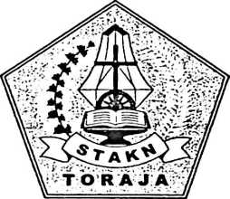
SKRIPSI
Diajukan Kepada Sekolah Tinggi Agama Kristen Negeri (STAKN) Toraja
Untuk Memenuhi Salah Satu Syarat Guna Mendapatkan Gelar Sarjana
Pendidikan (S.Pd)
Oleh:
TENY FRANS MANOPO
1020154085
Jurusan Pendidikan Agama Kristen
SEKOLAH TINGGI AGAMA KRISTEN NEGERI
(STAKN) TORAJA
2019

PENDIDIKAN AGAMA KRISTEN DALAM BINGKAI KURIKULUM
NASIONAL 2013
Sebuah Analisis Kritis Terhadap Materi dalam Buku Pendidikan Agama
Kristen dan Budi Pekerti pada Jenjang Sekolah Menengah Atas
SKRIPSI
Diajukan Kepada Sekolah Tinggi Agama Kristen Negeri (STAKN) Toraja
Untuk Memenuhi Salah Satu Syarat Guna Mendapatkan Gelar Sarjana
Pendidikan (S.Pd)
Oleh:
TENY FRANS MANOPO
1020154085
Jurusan Pendidikan Agama Kristen
SEKOLAH TINGGI AGAMA KRISTEN NEGERI
(STAKN) TORAJA
2019
ii

Judul Skripsi | : Pendidikan Agama Kristen Dalam Bingkai Kurikulum  Nasional 2013
Sub Judul | : Sebuah Analisis Kritis Terhadap Materi, dalam  Buku Pendidikan Agama Kristen dan Budi Pekerti pada  Jenjang Sekolah Menengah Atas.
Ditulis oleh | : Teny Frans Manopo
NIRM | : 1020154085
Jurusan | : Pendidikan Agama Kristen

Setelah melalui proses pembimbingan oleh dosen pembimbing, maka skripsi
ini dinyatakan telah memenuhi persyaratan untuk mengikuti ujian skripsi Sekolah
Tinggi Agama Kristen Negeri (STAKN) Toraja.
Mengkendek, 26 Juni 2019
Dosen Pembimbing
Dr. Se anto^arrapa’
NJDN. 222004X^01
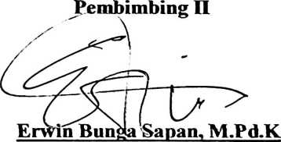
NIDN. 2027038905
iii
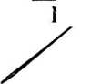

HALAMAN PENGESAHAN  Judul Skripsi | : Pendidikan Agama Kristen Dalam Bingkai Kurikulum  Nasional 2013
Sub Judul | : Sebuah Analisis Kritis Terhadap Materi, dalam  Buku Pendidikan Agama Kristen dan Budi Pekerti pada  Tingkat Sekolah Menengah Atas.
Ditulis oleh  N1RM | : Teny Frans Manopo  : 1020154085
Jurusan : Pendidikan Agama Kristen
Telah dipertahankan oleh penulis di depan dosen penguji dalam proses ujian
skripsi Strata satu (SI) Jurusan Pendidikan Agama Kristen dan diyudisium dengan
predikat kelulusan CUM LAUDE.
Mengkendek, 29 Juli 2019
Dosen Penguji
Penguji I
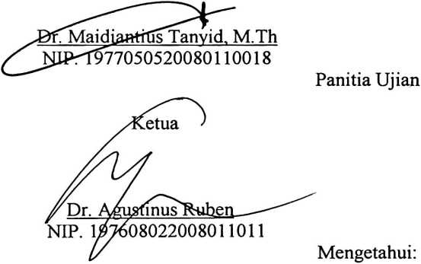
Lorista Rerung, S.Kom
NIP. 198806302015032007
Penguji II
I Paerhbonan, M.Pd.K
NIP. 198707202019032018
Sekretaris

Ketua STAKN Toraja
M.Th
■96701242005011003
iv
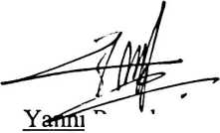
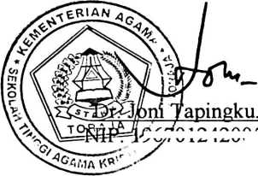
Halaman Persembahan
Skripsi ini penulis persembahkan kepada orang tua terkasih, Ibu Christina Arrung
Bua’ yang juga merangkap sebagai Ayah, serta saudari penulis, Vanda Jois Manopo
dan The Litle Boy Elvan Basoni Tandilino’
Keluarga adalah tempat awal interaksi seorang individu dengan individu lainnya dan
merupakan lingkungan yang memperkenalkan dunia kepada seseorang. Keluargalah
tempat kita untuk pertama kalinya belajar dan mengalami tentang makna kehidupan,
dan dari keluargalah kita dapat belajar tertawa bersama mengungkapkan kebahagiaan
ataupun menangis bersama memaknai kedukaan. Saya bangga menjadi bagian dari
keluarga kita yang meskipun tanpa kehadiran figur seorang ayah, saya bangga
menjadi anak bagi orang tua terkasih dan menjadi saudara bagi saudari terkasih.
7
MOTTO
I’m The Seekers
Aku seorang Pencari!
Hidup itu adalah belajar, dan belajar dari hidup, itu berharga.
Seorang the seekers dalam hidupnya akan terus belajar agar ia menemukan apa yang
ia cari, yakni The Truly Knowledge. Namun apakah The Truly Knowledge itu?
Apakah dengan “Aku berfikir maka Aku ada” adalah The Truly Knowledge?
The Truly Knowledge is The GOD ’S Word
When we Found It, than we take actions
And we take action with LOVE
Terlalu sempit jika kamu hanya membatasi Knowledge pada goresan tinta di atas
kertas, bu t you have t o beyond it!
I’m The Seekers
Aku mencari, Aku menemukan dan Aku melakukan.
But seeb firrt hss kingdom and his righteousness, and all these things will be
given to you as well.
6e -rrpwrov rf]v pamAeiap [rou 0€ou] Kai ttju 6tKaLoawr|v
auTou, Kai vauva •ndura irpocrcdhpeuai. uplu.
Matthew6:33
vii

